О профилактике и пресечении грубых нарушений Правил дорожного движения
25.05.2016
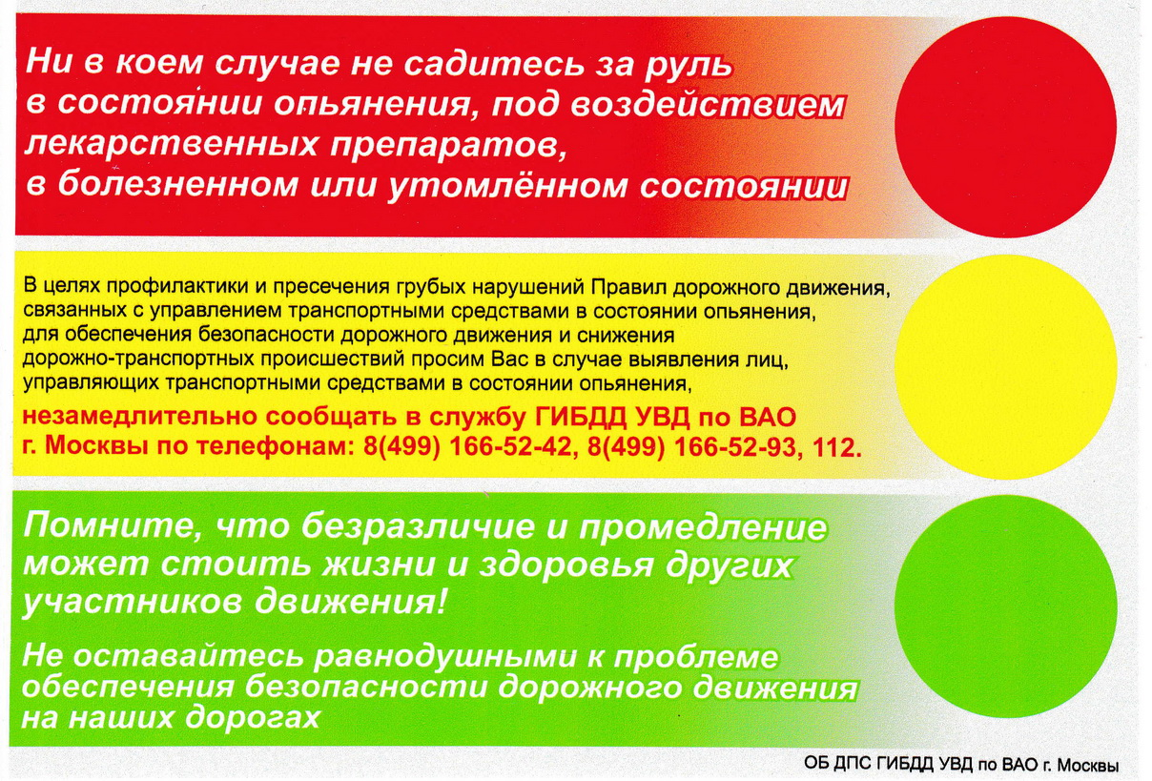

Адрес страницы: http://vostochniy.mos.ru/your-safety/inform/detail/3014198.html
Управа района Восточный города Москвы

